ХЕРСОНСЬКИЙ НАЦІОНАЛЬНИЙ ТЕХНІЧНИЙ УНІВЕРСИТЕТ КАФЕДРА ПРОГРАМНИХ ЗАСОБІВ І ТЕХНОЛОГІЙ

ФАКУЛЬТЕТ ІНФОРМАЦІЙНИХ ТЕХНОЛОГІЙ ТА ДИЗАЙНУ

Лабораторна робота №4

з дисципліни: «Веб-програмування»

Варіант 15

Виконав студент групи 4ПР1 Полоз Р.В.

Перевірив професор Жарікова М.В.

Херсон – 2021

## Завдання 1.

### Варіант 1

Створіть функцію sayError(), яка виводитиме (за допомогою діалогового вікна alert) повідомлення з текстом «Some error occurred!».

**Код програми:**

<!DOCTYPE html>

<html>

<head>

<meta charset="utf-8">

<title>Лабораторна №4</title>

</head>

<body>

<script>

function sayError(){

alert("Some error occurred!");

}

sayError();

</script>

</body>

</html>

**Знімки виконання програми:**

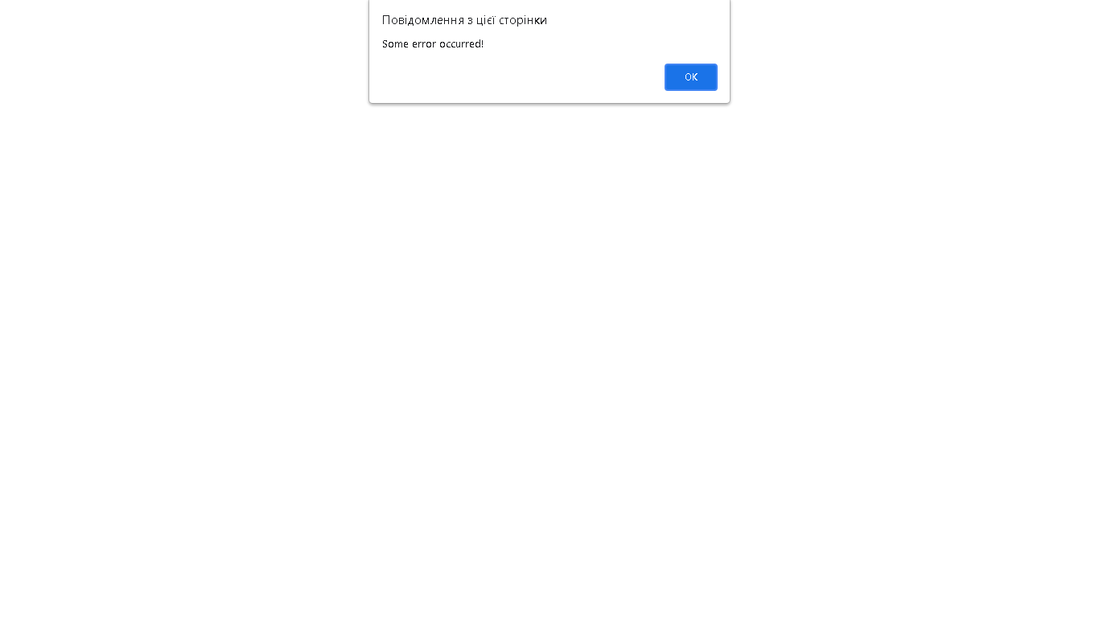

### Варіант 2

Створіть функцію showError(x), яка виводитиме (за допомогою діалогового вікна alert) повідомлення з текстом «Error X occurred!», де Х — текст із аргументу функції (наприклад, виклик showError(‘Out of memory’) повинен вивести повідомлення «Error Out of memory occurred!»).

**Код програми:**

<!DOCTYPE html>

<html>

<head>

<meta charset="utf-8">

<title>Лабораторна №4</title>

</head>

<body>

<script>

function showError(x){

alert("Error "+x+" occurred!");

}

showError(prompt("Введіть назву помилки: ",0));

</script>

</body>

</html>

**Знімки виконання програми:**

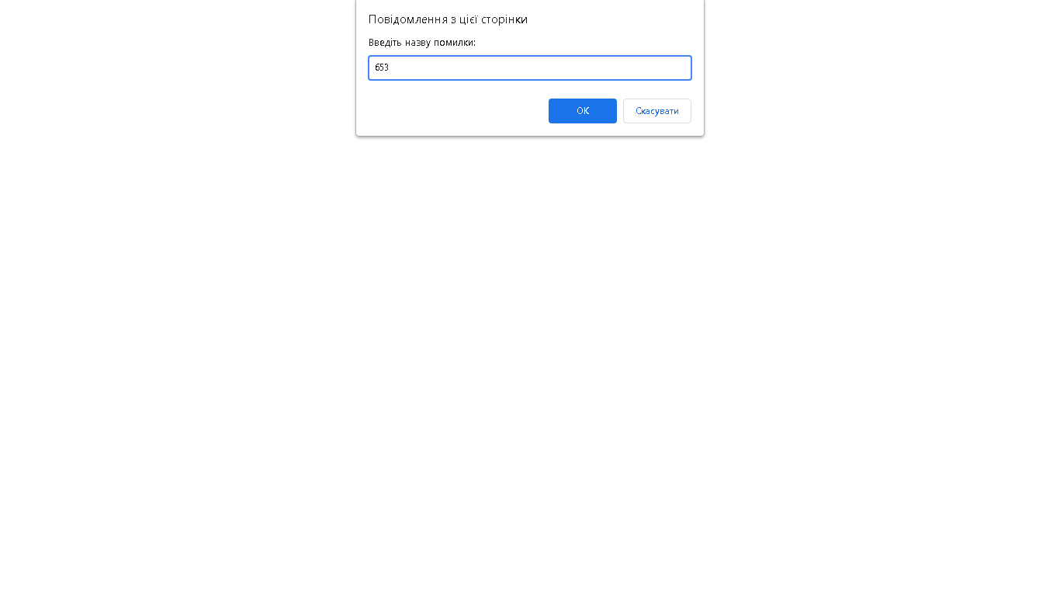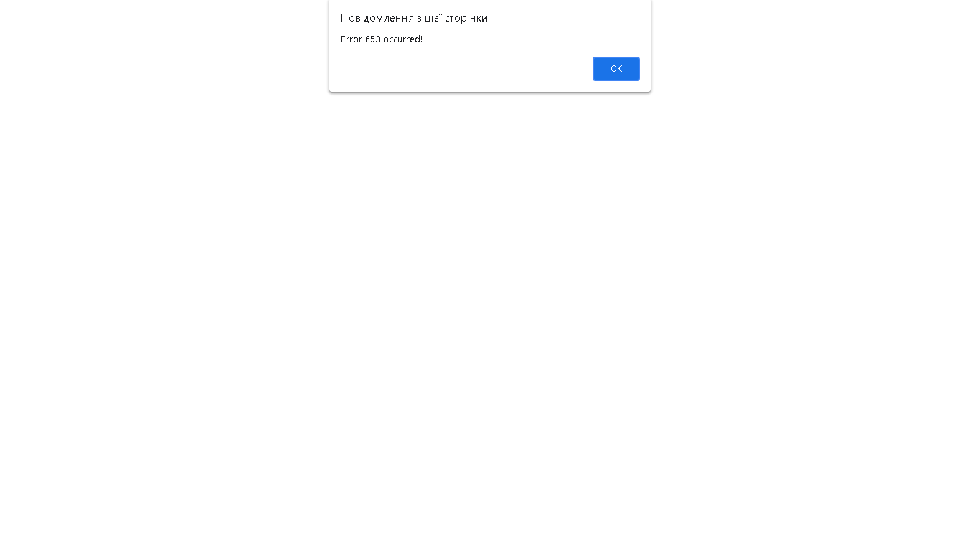

## Завдання 2.

### Варіант 1

Створіть функцію createHeaders(N), яка створить на сторінці N заголовків другого рівня (з написами Header1, Header2 … HeaderN).

**Код програми:**

<!DOCTYPE html>

<html>

<head>

<meta charset="utf-8">

<title>Лабораторна №4</title>

</head>

<body>

<script>

function createHeaders(x){

if(!isNaN(parseInt(Number(x)))){

for(let i=1;i<=parseInt(Number(x));i++){

document.write("<h2> Header"+i+"</h2>");

}

}

}

createHeaders(prompt("Введіть кількість заголовків: ",0));

</script>

</body>

</html>

**Знімки виконання програми:**

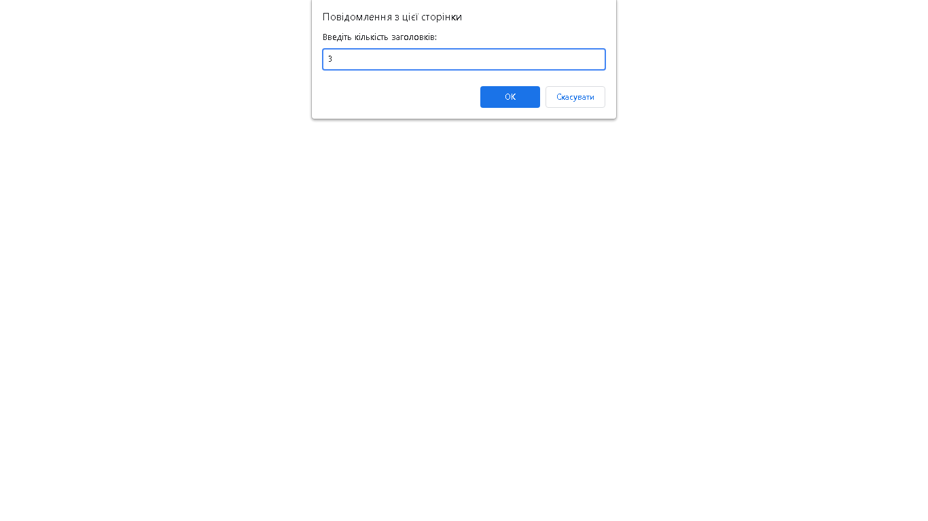

### Варіант 2

Створіть функцію checkPassword(x), яка поверне значення true, якщо як аргумент в неї передається допустимий пароль (одне із значень «Step», «Web» або «JavaScript»). Інакше функція повинна повернути false.

**Код програми:**

<!DOCTYPE html>

<html>

<head>

<meta charset="utf-8">

<title>Лабораторна №4</title>

</head>

<body>

<script>

function checkPassword(x){

switch(x){

case "Step":

case "Web":

case "JavaScript":

return true;break;

default: return false; } }

alert(checkPassword(prompt("Введіть пароль: ",0)));

</script>

</body>

</html>

**Знімки виконання програми:**

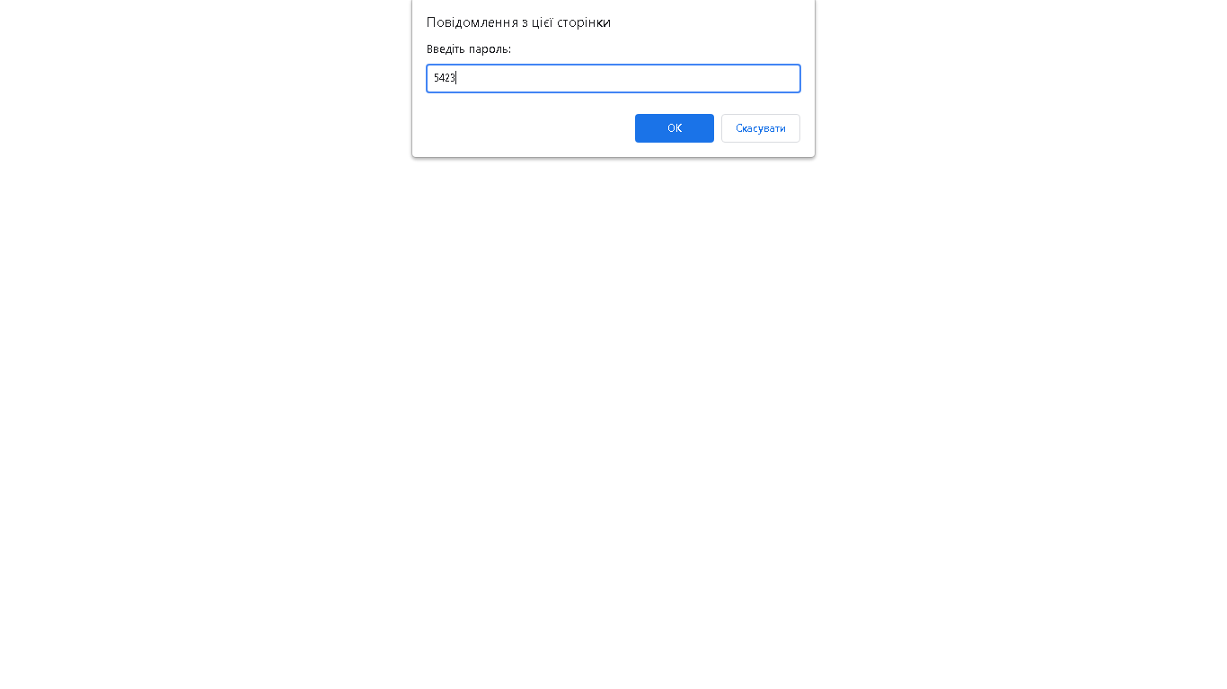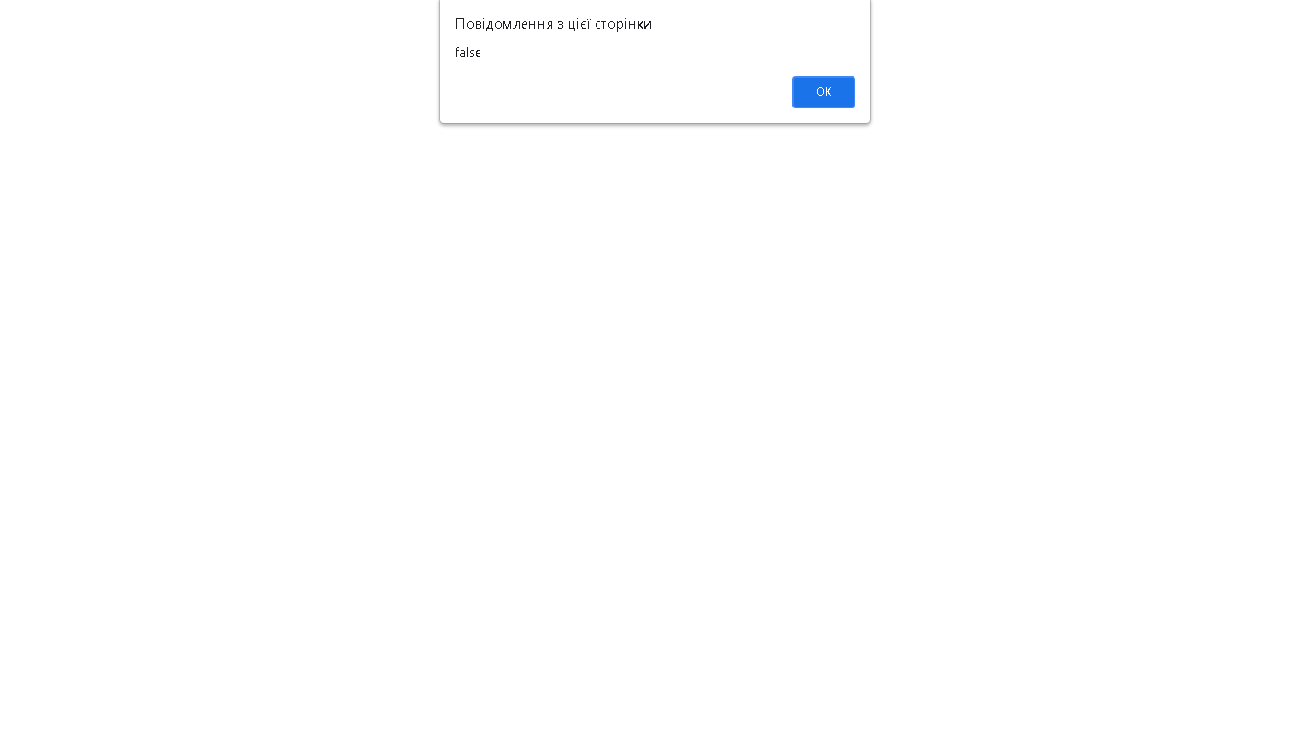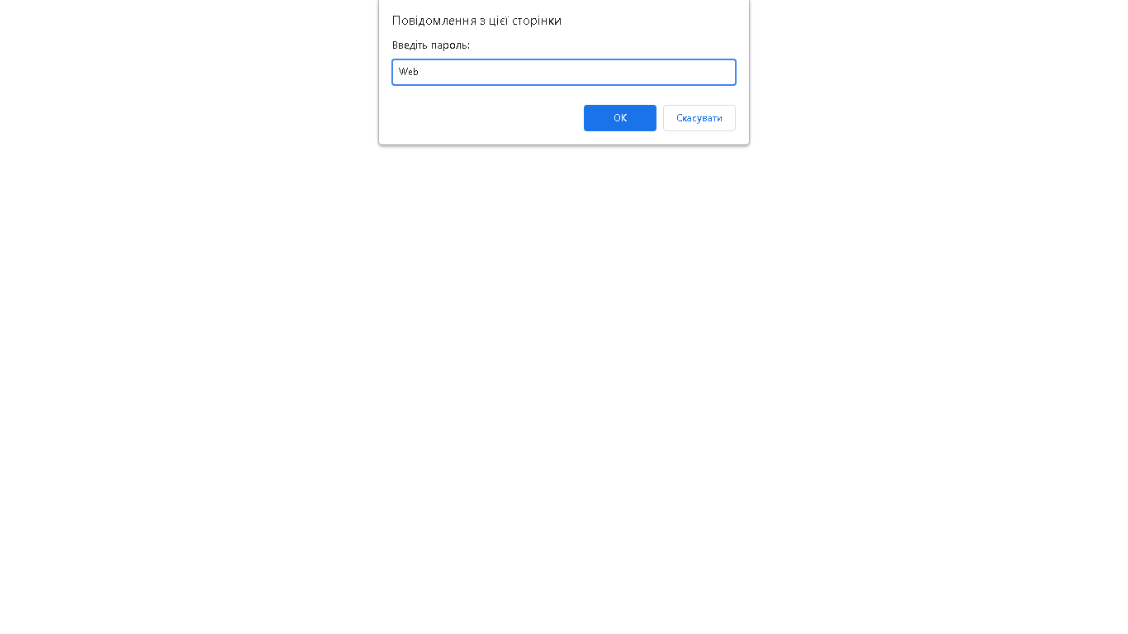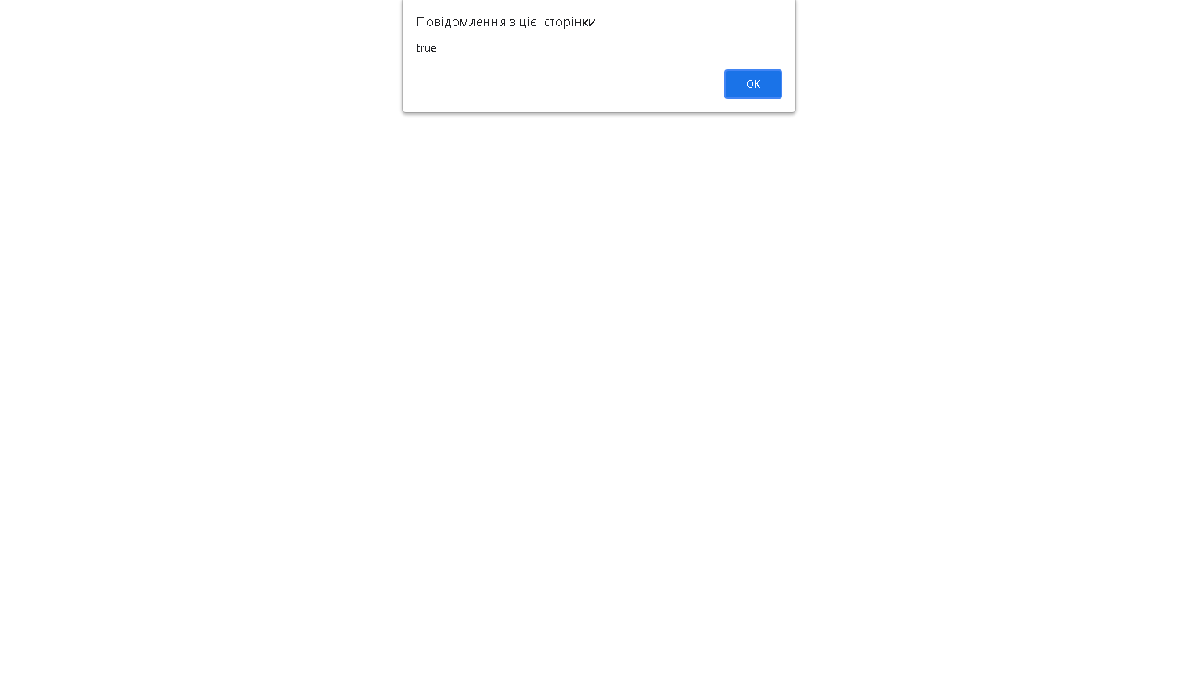

## Завдання 3.

### Варіант 1

Створіть функцію визначення знака числа sign(x), яка поверне значення –1, якщо аргумент «х» — від’ємне число, 1 — якщо додатнє, 0 — якщо аргумент «х» дорівнює нулю.

**Код програми:**

<!DOCTYPE html>

<html>

<head>

<meta charset="utf-8">

<title>Лабораторна №4</title>

</head>

<body>

<script>

function sign(x){

if(!isNaN(Number(x))){

switch(true){

case x<0:return -1;break;

case x>0:return 1;break;

case x==0:return 0;break;}}}

alert(sign(prompt("Введіть число: ",0)));

</script>

</body>

</html>

**Знімки виконання програми:**

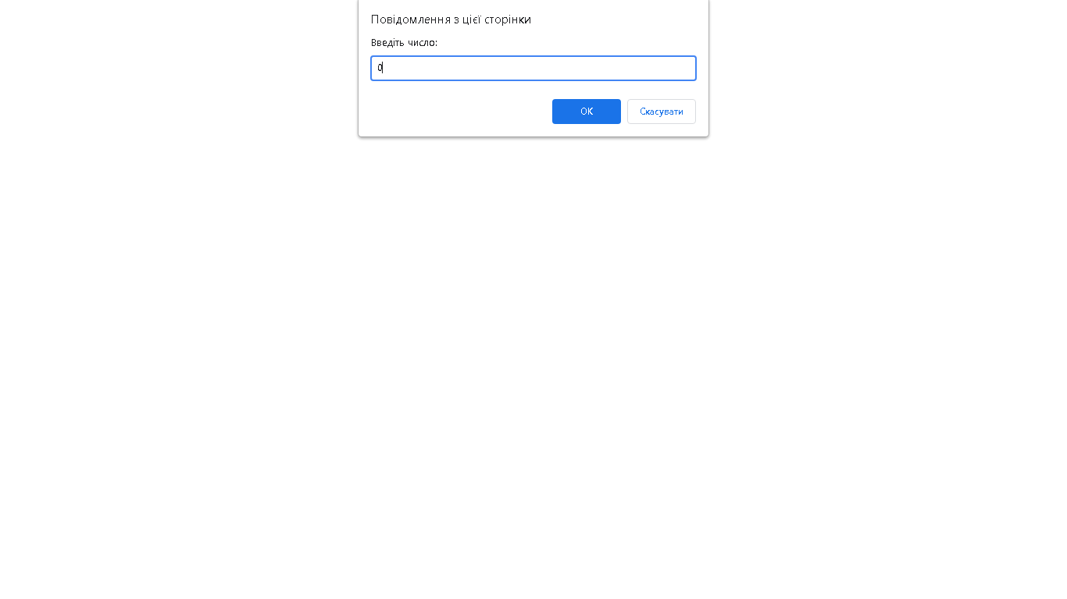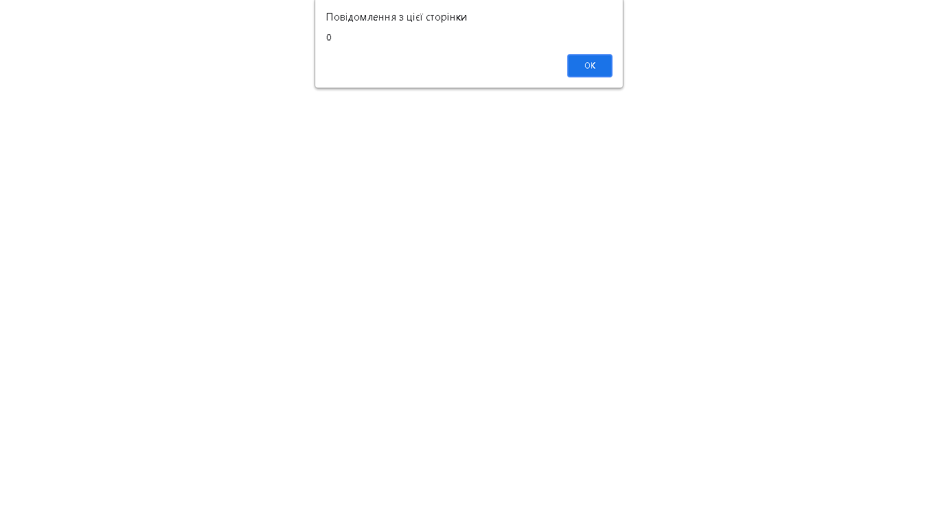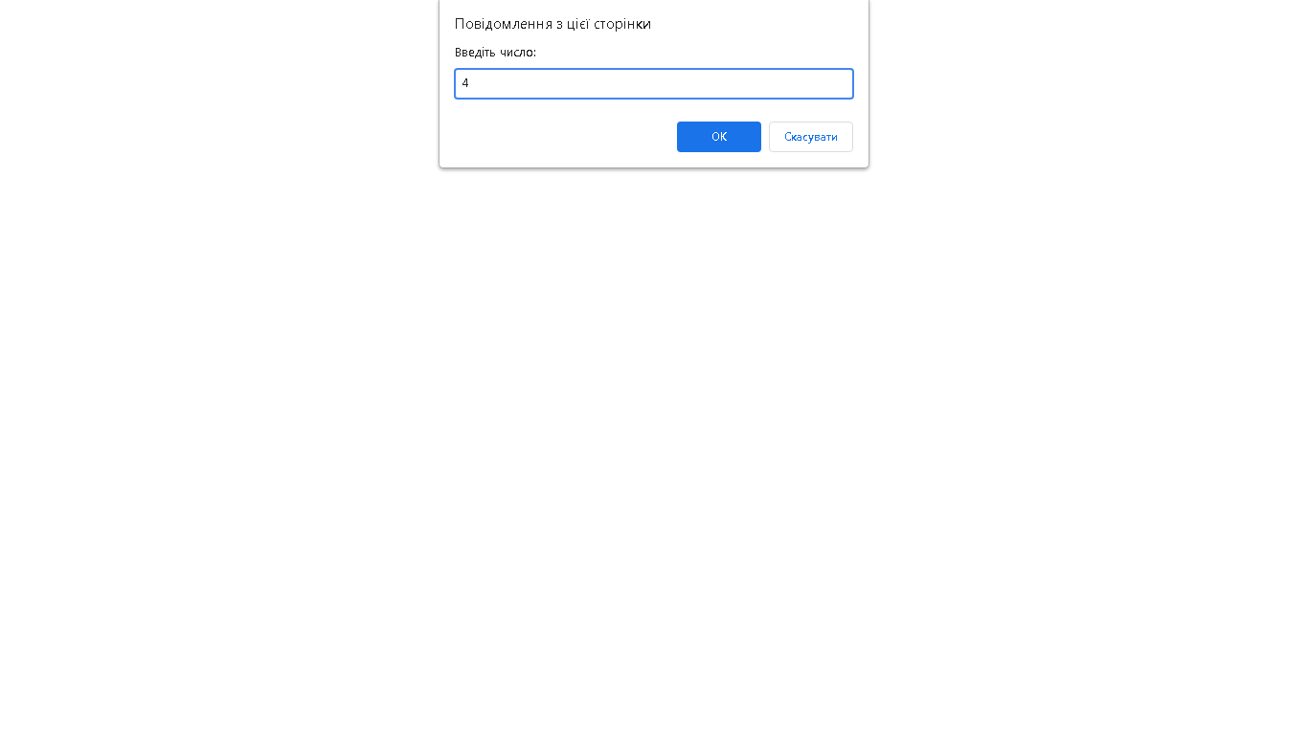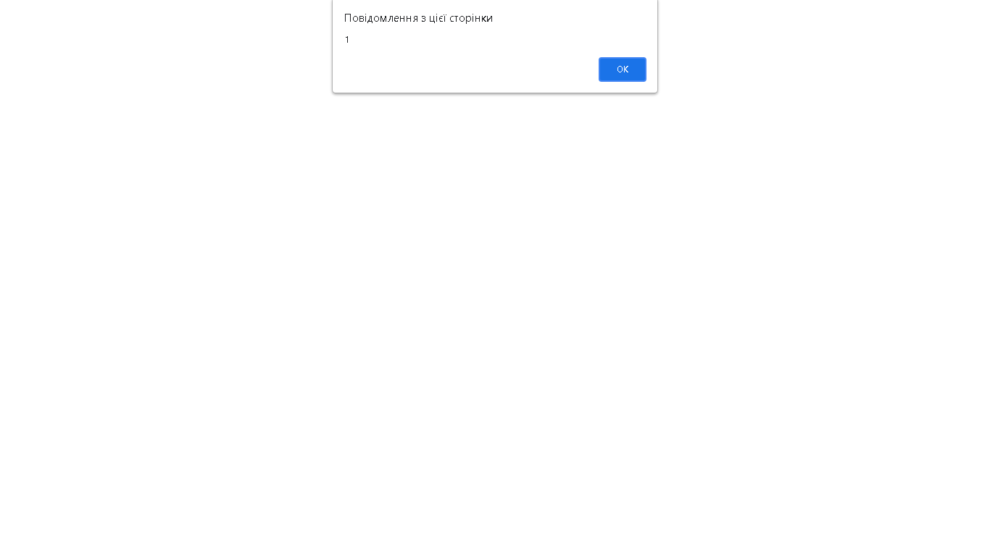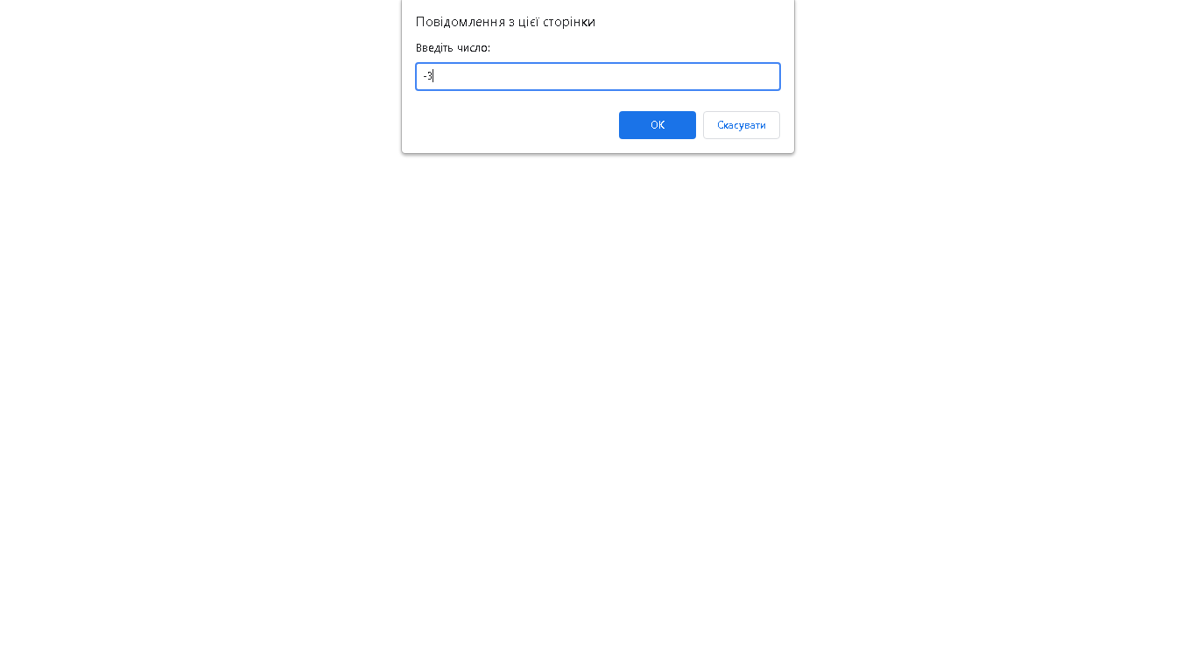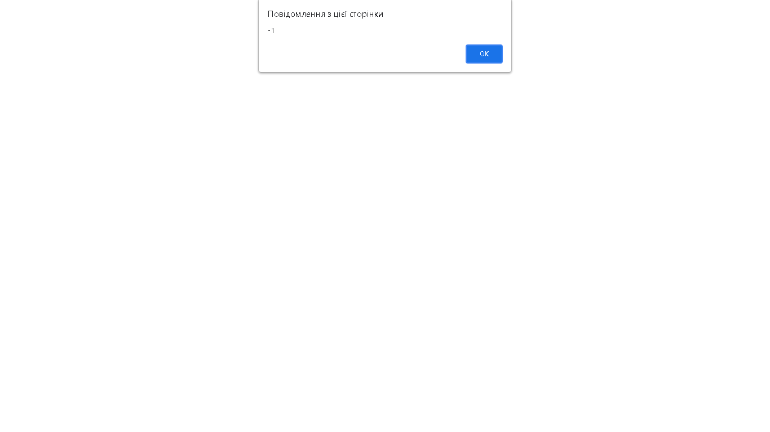

### Варіант 2

Запропонуйте ім’я (згідно із правилами іменування) та створіть функцію, яка повертатиме назви днів тижня за їхнім номером: 0-Sunday, 1-Monday, 2-Tuesday, 3-Wednesday, 4-Thursday, 5-Friday, 6-Saturday.

**Код програми:**

<!DOCTYPE html>

<html>

<head>

<meta charset="utf-8">

<title>Лабораторна №4</title>

</head>

<body>

<script>

function dayByNumber(x){

switch(x){

case "1":alert("Monday");break;

case "2":alert("Tuesday");break;

case "3":alert("Wednesday");break;

case "4":alert("Thursday");break;

case "5":alert("Friday");break;

case "0":alert("Sunday");break;

case "6":alert("Saturday");break;

case null:break;

default:alert("Невірне число");}}

dayByNumber(prompt("Введіть число від 0 до 6: ",0));

</script>

</body>

</html>

**Знімки виконання програми:**

